**第2单元跟踪检测卷**

一、填一填。(每空1分，共16分)

1. 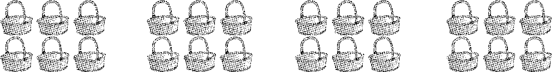

一共有(　 　)个竹篮，平均分成了(　 　)份，每份(　)个。

2．在算式12÷3＝☆中，(　　　)是被除数，3是(　　　)，商是(　　　)。想口诀(　　　　　　　　)可以求出商。

3. C:\Users\Administrator\Desktop\屈梁柱课件\QQ69.tif

10个汉堡，每2个装一袋，可以装(　　　)袋。

4．用五六三十这句口诀可以写出的除法算式是(　　　　　　　　)和(　　　　　　　　)。

5．用右图中的C:\Users\Administrator\Desktop\屈梁柱课件\DJ36A.tif能拼成(　　　　　　)个 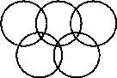，算式是(　　　　　　　　　)。



6．6只小鸟有(　　　)条腿。(　　　)只青蛙有20条腿。

7．右图是中国人民解放军建军90周年阅兵式空中分队预演队形示意图。

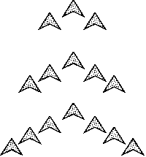

(1) 一共有(　　　)架飞机。

(2) 如果每3架飞机摆一个造型，可以摆(　　)个同样的造型。

二、辨一辨。(对的画“√”，错的画“×”)(每题1分，共5分)

1. 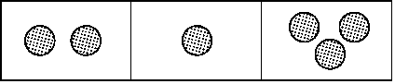左图中的分法是平均分。 (　　)

2．计算3×6＝18和18÷6＝3所用的口诀是一样的。 (　　)

3．被除数和除数都是6，商是36。 (　　)

4. 　　看图列式为6÷3＝2。 (　　)

5．把16个苹果分给4个小朋友，每个小朋友一定分4个。 (　　)

三、选一选。(把正确答案的序号填在括号里)(每题2分，共10分)

1．把12个 C:\Users\Administrator\Desktop\屈梁柱课件\DJ39A.tif 平均分成3份，哪种分法对？你的选择是(　　)。

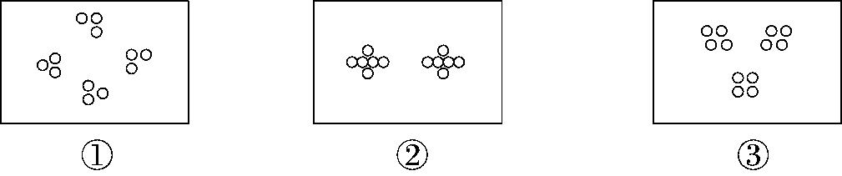

2. 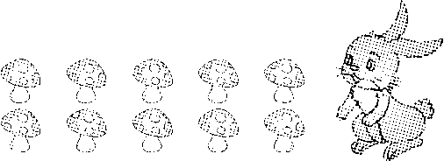

把这些C:\Users\Administrator\Desktop\屈梁柱课件\QQ71A.tif平均分成2份，小兔吃掉一份后，还剩(　　)个C:\Users\Administrator\Desktop\屈梁柱课件\QQ71A.tif。

①4　　　　　　　　　②5　　　　　　　　　③6

3．有20个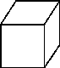，能摆成几个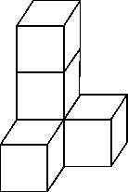？列式正确的是(　　)。

①20÷4＝5 ②20÷5＝4 ③4×5＝20

4．下面的算式中，商不是1的算式是(　　)。

①5÷5 ②2÷2 ③2÷1

5．下列选项中可以用8÷2表示的是(　　)。

①把8分成2份 ②8里面有几个2 ③把8平均分成4份

四、计算挑战。(共32分)

1．看谁算得又对又快。(每题1分，共12分)

6×2＝ 36÷6＝ 18－9＝ 10÷5＝

16÷4＝ 30＋5＝ 9÷3＝ 18÷6＝

20－5＝ 6÷6＝ 5÷5＝ 15÷3＝

2．小树叶落在哪儿好呢？(每题1分，共8分)

C:\Users\Administrator\Desktop\屈梁柱课件\DJ45.tif

14C:\Users\Administrator\Desktop\屈梁柱课件\圈.tif7＝7 3C:\Users\Administrator\Desktop\屈梁柱课件\圈.tif2＝5 2C:\Users\Administrator\Desktop\屈梁柱课件\圈.tif2＝1 6C:\Users\Administrator\Desktop\屈梁柱课件\圈.tif6＝0

1C:\Users\Administrator\Desktop\屈梁柱课件\圈.tif5＝5 36C:\Users\Administrator\Desktop\屈梁柱课件\圈.tif6＝30 4＝12C:\Users\Administrator\Desktop\屈梁柱课件\圈.tif3 18＝9C:\Users\Administrator\Desktop\屈梁柱课件\圈.tif9

3. 遮住的数是几？(每题2分，共12分)

16÷＝4 　÷4＝2　 20÷＝5

÷5＝5 ÷1＝1 6×＝24

五、看图列式计算。(每题4分，共8分)

1. 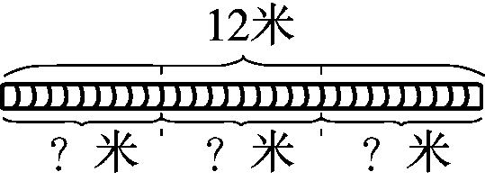

C:\Users\Administrator\Desktop\屈梁柱课件\圈.tif＝(米)

2. 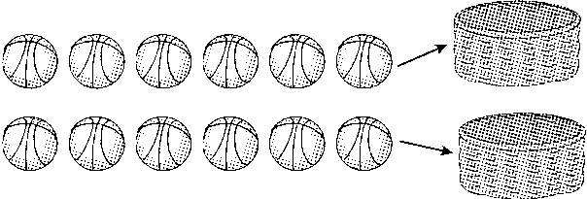

C:\Users\Administrator\Desktop\屈梁柱课件\圈.tif＝(个)

六、走进生活，解决问题。(1题5分，其余每题6分，共29分)

1. 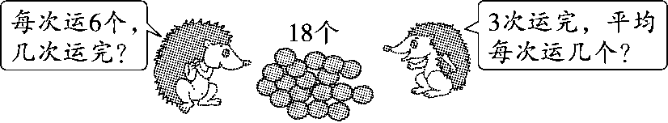

C:\Users\Administrator\Desktop\屈梁柱课件\圈.tif＝(　　)　　　C:\Users\Administrator\Desktop\屈梁柱课件\圈.tif＝(　　)

2．小猫吃鱼。

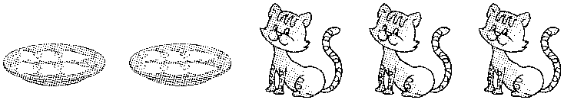

1. 每盘有6条鱼，2盘一共有多少条鱼？
2. 如果把这些鱼平均分给3只小猫，每只小猫分得几条鱼？

3．平均每个小朋友分几支棒棒糖？

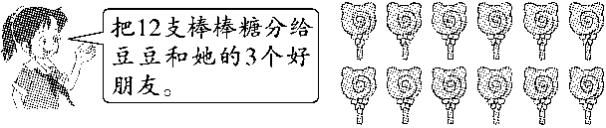

4．春节之际，家家挂灯笼。

(1) 10个灯笼，每个大门挂2个，一共可以挂几个大门？

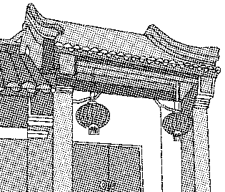

(2) 10个灯笼，用去2个，还剩几个？

5．4个家庭共24人租车出去旅行。

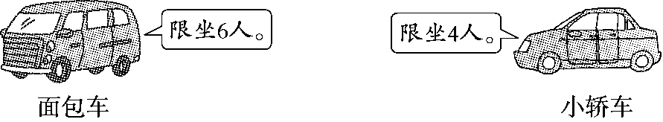

(1)若都坐面包车，需要租几辆？

(2)若都坐小轿车，需要租几辆？

**答案**

一、1． 24　4　6

2．12　除数　4　三四十二

3．5　4．30÷5＝6　30÷6＝5

5．3　15÷5＝3

6．12　5　[点拨]一只小鸟有2条腿，一只青蛙有4条腿。

7．(1)15　(2)5

二、1．×　2．√　3．×　4．×　5．×

三、1．③　2．②　3．②　4．③　5．②

四、1．12　6　9　2　4　35　3　3　15　1 1　5

2．－　＋　÷　－　×　－　÷　＋

3．4　8　4　25　1　4

五、1．12÷3＝4　2．12÷2＝6

六、1．18÷6＝3(次)　18÷3＝6(个)

2．(1)6×2＝12(条)

口答：2盘一共有12条鱼。

(2)12÷3＝4(条)

口答：每只小猫分得4条鱼。

3．3＋1＝4(个)　12÷4＝3(支)

口答：平均每个小朋友分3支棒棒糖。

[点拨] 不要用12÷3，因为豆豆和她的3个好朋友一共是4个小朋友。

4．(1)10÷2＝5(个)

口答：一共可以挂5个大门。

(2)10－2＝8(个)　口答：还剩8个。

5．(1)24÷6＝4(辆)

口答：需要租4辆。

(2)24÷4＝6(辆)

口答：需要租6辆。